**Конспект**

**Дидактической игры по ознакомлению детей старшего дошкольного возраста со скульптурой малых форм**

**Выполнила**

Наталья Геннадьевна Мильчакова

**Дидактическая игра «Музей скульптуры»**

**Предварительная работа:**

Беседы с детьми:

- о скульптурах (малой формы, монументальных, парковых, музейных);

- о работе скульптора;

- о разнообразных видах материала, из которых создаётся скульптура (дерево, фарфор, глина, гипс и т.д.);

- рассматривание иллюстраций.

**Цели:**

**-** формировать представление о скульптуре, как виде изобразительного искусства;

**-** закрепить знание детей о том, что скульптура бывает монументальной и малой формы;

- воспитывать интерес к профессии скульптора;

- развивать художественный вкус, умение понимать красивое;

- вызвать интерес к созданию выразительных образов.

**Дидактический материал:**

- иллюстрации с изображением скульптур малой формы и музейных скульптур;

**-** цветные фишки.

**Ход игры:**

Перед началом игры дети берут цветные фишки.

**Воспитатель:** Ребята, я предлагаю вам отправиться в «Музей скульптуры». Необычный музей, скульптуры вы будете изображать сами. Для этого вам надо разделиться на команды по три человека, помогут вам в этом цветные фишки.

*Дети с фишками одинаково цвета объединяются.*

**В.:** Каждой команде надо выбрать скульптора, который будет ваять (делать) скульптуру, другие участники команды будут скульптуру изображать. А остальные команды будут отгадывать, что за скульптуру им показали.

*Ребёнок – скульптор вытягивает иллюстрацию с изображением скульптур*.

«Скульптор» составляет композицию, а при необходимости тоже занимает в ней место.

*Дети одной команды изображают скульптуры малой формы и музейные скульптуры, остальные команды отгадывают.*

Дети играют до тех пор, пока сохраняется интерес к игре.

Задания могут придумывать сами дети*.*

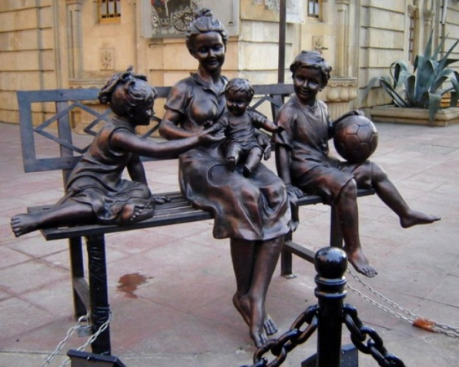Варианты скульптурных композиций:

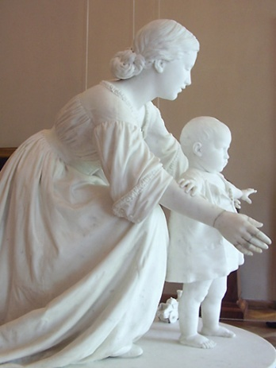

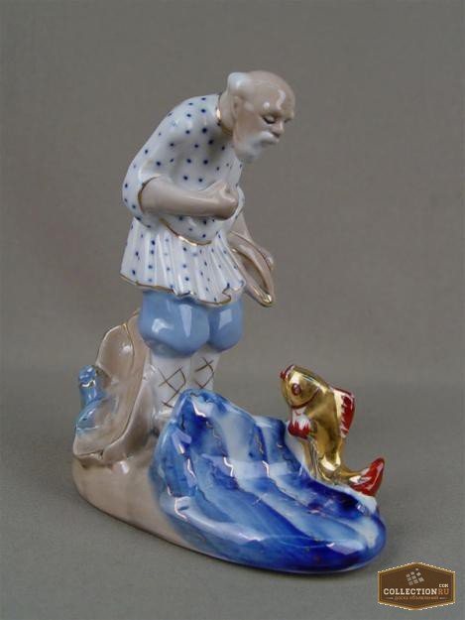

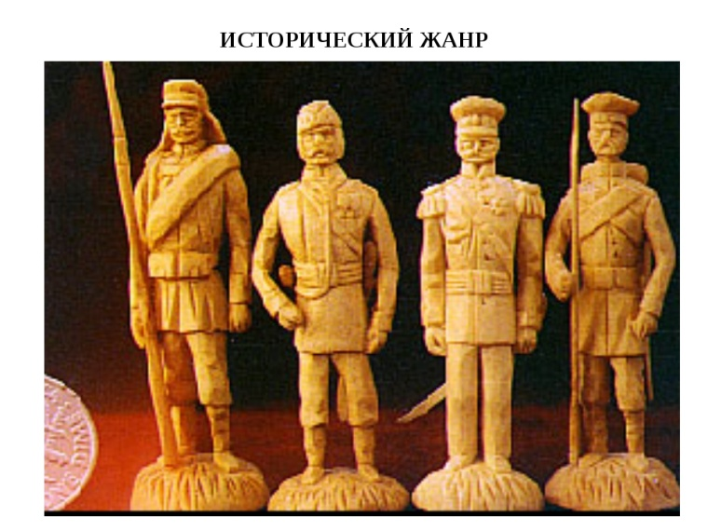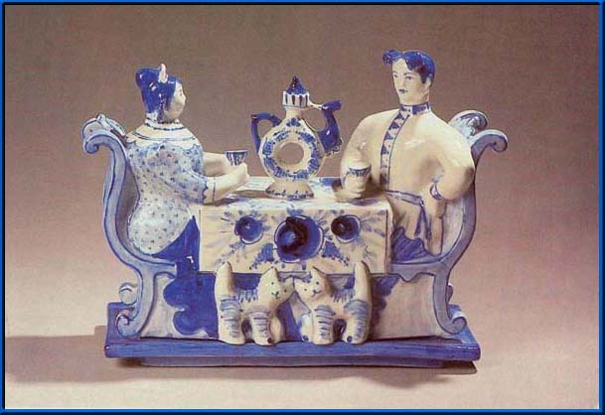«мама с малышами» «старик и рыбка»

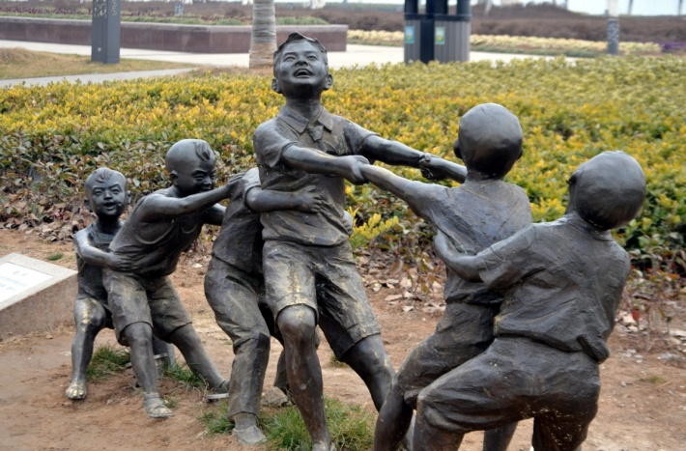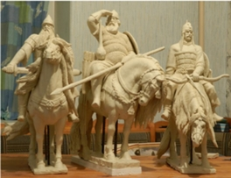«чаепитие» «солдаты в дозоре»

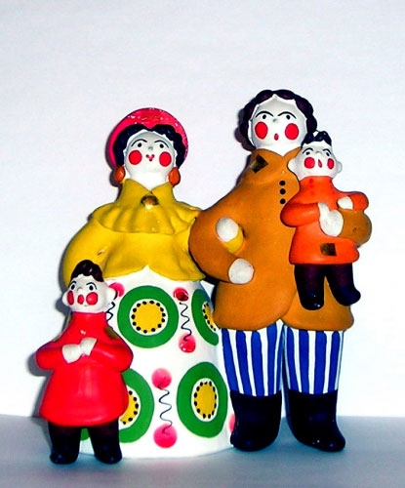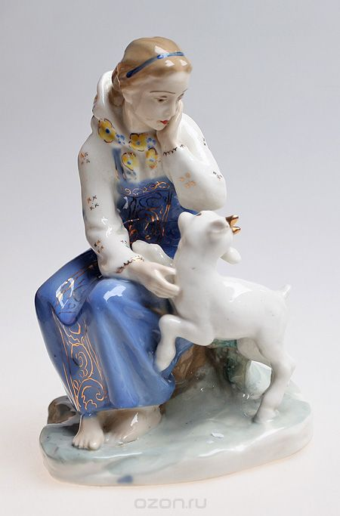 «богатыри» «дети»

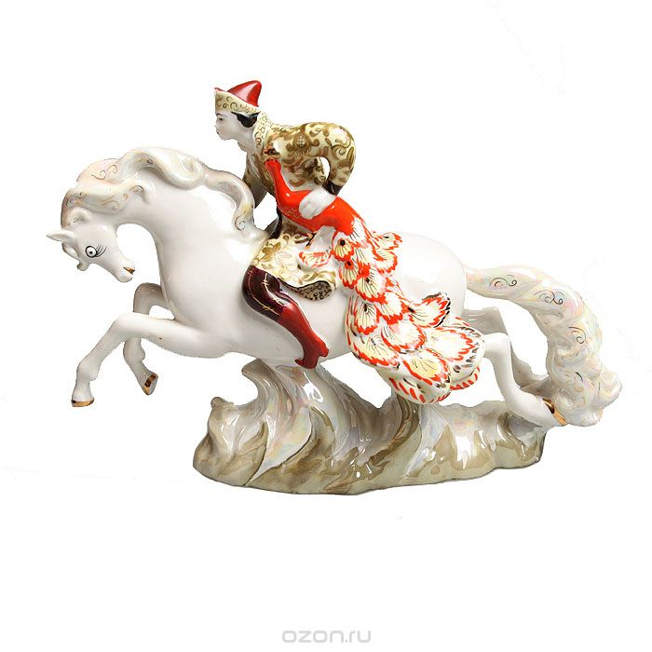

«сестрица Алёнушка «Иванушка с Жар-птицей» «семья»

и братец Иванушка»